DODATEK Č. 3

ke smlouvě o dílo číslo 606990033 uzavřené dne l.května 2006

# Smluvní strany

Ceské vysoké učení technické v Praze — Správa účelových zařízení, se sídlem

Vaníčkova 7, Praha 6, zastoupená ředitelem Ing. Zdeňkem Zmrzlíkem, IČO 68407700, DIČ

CZ68407700 bankovní spojení: xxxxxxxxxxxxxxxxxxxxxx, Komerční banka, a.s. pobočka Praha 6, (dále jen „objednatel”) a

Miroslav Jehlička - ROVEX, se sídlem Svermova 797, 538 21 Slatiňany, zastoupená panem Miroslavem Jehličkou, IČO: 11033967, DIČ: CZ521011074, zapsaná v obchodním rejstříku vedeném Krajským soudem v Hradci Králové, oddíl A, vložka č. 630, bankovní spojení: xxxxxxxxxxxxxxxxxx, Česká spořitelna, a.s., pobočka Chrudim, (dále jen „zhotovitel”)

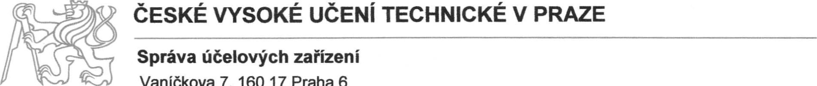

Vaníčkova

7,

160

17

Praha

6



uzavírají níže uvedeného dne, měsíce a roku tento

dodatek č. 3 ke smlouvě o dílo č. 606990033

1.

Ustanovení čl. III. (Místo plnění) smlouvy, ve znění čl. II dodatku č. 1 ze dne 22.5.2008 se s účinností od 1.10.2009 mění takto:

- do seznamu objektů se doplňuje nový objekt, a to Nová budova Masarykovy koleje, Kolejní 2, 160 00 Praha 6 (celkem 2 výtahy)

11.

Ustanovení čl. V. (Odměna za dílo) smlouvy, se s účinností od 1.10.2009 mění takto:

„5.1. Paušální cena zajištění servisních služeb dle rozsahu předmětu smlouvy bod 2.1), 2.2), 2.5) a 2.7) 62.500,- Kč/měsíc”

1. Tento dodatek nabývá platnosti a účinnosti dnem podpisu obou smluvních stran.
2. Ostatní ustanovení smlouvy tímto dodatkem nedotčená se nemění a zůstávají v platnosti. 3. Tento dodatek je sepsán ve dvou vyhotoveních s platností originálu, z nichž každá ze smluvních stran obdrží po jednom.

Miroslav Jehlička

Miroslav Jehlička-ROVEX.

Stránka 2 z 2